ПОЛОЖЕНИЕ
Об акции «ИИ против коррупции»

- Общие положения

  - Настоящее Положение о проведении акции «ИИ против коррупции» устанавливает цели, условия и порядок его организации, проведения, порядок участия
и определения победителей номинаций акции.
  - Организатором акции является Школа права и управления Тюменского государственного университета
  - Организатор акции:
определяет состав Жюри;
проводит акцию;
утверждает перечень специальных номинаций и итоги.
  - Жюри акции осуществляет экспертную оценку работ в соответствии
с критериями п.4 настоящего Положения и определяет победителей номинаций акции.
  - Победители награждаются дипломами и призами.

- Цели и задачи акции

  - Цель акции – антикоррупционное просвещение и противодействие коррупции.
  - Задачи акции:
профилактика коррупционного поведения в молодежной среде;
антикоррупционное просвещение в молодежной среде;
раскрытие творческого потенциала обучающихся.

- Условия и порядок проведения акции

  - Акция включает в себя конкурс сгенерированных изображений на тему противодействия коррупции (ИИ против коррупции).
  - Участие в акции индивидуальное, участником акции может быть лицо из числа студентов и аспирантов образовательной организации высшего образования.
  - Участники акции гарантируют соблюдение норм IV части Гражданского кодекса РФ.
  - Организатор вправе исключить из участия в акции работы, содержащие признаки экстремизма и призывающие к экстремизму, использующие ненормативную лексику, проявляющие неуважение к каким-либо лицам, группам и явлениям, нарушающие общепринятые правила или этические нормы.
  - Для участия в акции необходимо:
заполнить форму заявки (Приложение 1),
сгенерировать изображение с помощью любой доступной Нейросети, данное изображение (работу) выслать одним письмом вместе с заявкой на электронный адрес Организатора;
сгенерированное изображение разместить на личной странице или странице образовательной организации в социальной сети «Вконтакте» с указанием хештегов: #сделалделосидисмело, #антИИкоррупционная_акция. Страница с размещенной работой должна быть открытой.
пример заполненной заявки и пример сгенерированного изображения (работы) указаны в Приложении 2.
  - Работы, выполненные с нарушением настоящего Положения, к участию
в акции не допускаются.

4.Требования к работам (сгенерированным изображениям) – Акции

  - Работа должна соответствовать целям и задачам Акции.
  - Работы должны быть выполнены на русском языке.
  - Под сгенерированным изображением понимается графическая работа, созданная с помощью любой доступной Нейросети, промт (запрос) должен содержать антикоррупционное высказывание, ситуацию, которая несет в себе юмористический подтекст, преимущественно поучительного и/или позитивного характера на тему противодействия коррупции. Работа представляется в формате JPEG (каждая картинка в отдельном файле).
  - Один участник может представить не более 3-х работ. Если участник представляет более одной работы, они должны быть пронумерованы (работа №1, работа №2, работа №3).
  - Оценивание работ участников Акции предполагается по основным критериям:
соответствие работы требованиям;
полнота раскрытия темы;
познавательность;
ясность идеи;
качество исполнения;
степень эмоционального воздействия на аудиторию;
оригинальность идеи.
  - Победителями становятся авторы самых оригинальных работ, набравшие наибольшее количество баллов.

- Порядок и сроки проведения акции

  - Акция проводится в период с 1 октября по 9 декабря 2025 года.
  - В срок до 14 ноября 2025 г. участники акции направляют заявку с работой (сгенерированным изображением), подготовленной согласно правилам настоящего Положения.
  - Жюри осуществляет экспертную оценку представленных работ
в соответствии с критериями оценки, указанными в настоящем Положении, и определяет список победителей Акции до 9 декабря 2025 года.
  - Итоги Акции публикуются на сайте https://anticorp.utmn.ru/.
  - Организаторы оставляют за собой право использовать работы
в некоммерческих целях и без выплаты денежного вознаграждения автору,
но с обязательным указанием имени автора.

- Контакты
По всем вопросам, связанным с организацией и проведением Акции, обращаться
по электронной почте: ypd@utmn.ru.
Заявки и работы направляются и принимаются только на указанную почту: ypd@utmn.ru

Приложение 1 к Положению

Заявка на участие в Акции «ИИ против коррупции»

ФИО
Даю согласие на обработку персональных данных организаторам акции | (поставить «+» или «-»)
Даю согласие на размещение своей работы (работ) с указанием ФИО | (оставить «+» или «-»)
ВУЗ, курс, направление подготовки/специальность
Электронная почта
Ссылка на размещенную работу (сгенерированное изображение)
Формулировка запроса (промт)

Приложение 2 к Положению
ФИО | Иванов Иван Иванович
ПРИМЕР ЗАПОЛНЕНИЯ ЗАЯВКИ
Даю согласие на обработку персональных данных организаторам акции | «+»
Даю согласие на размещение своей работы (работ) с указанием ФИО | «+»
ВУЗ, курс, направление подготовки/специальность | Тюменский государственный университет, направление «Юриспруденция», 3 курс
Электронная почта | i.i.ivanov@mail.ru
Ссылка на размещенную работу (сгенерированное изображение) №1 | https://vk.com/123
Формулировка запроса (промт) – работа (сгенерированное изображение) №1 | Котик мздоимец
Ссылка на размещенную работу (сгенерированное изображение) 2 | https://vk.com/456
Формулировка запроса (промт) – работа (сгенерированное изображение) №2 | Не подмажешь не поедешь котики антикоррупционная политика
Ссылка на размещенную работу (сгенерированное изображение) 3 | https://vk.com/789
Формулировка запроса (промт) – работа (сгенерированное изображение) №3 | Котики в образовательной организации дают и берут взятку

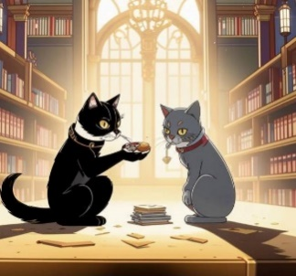
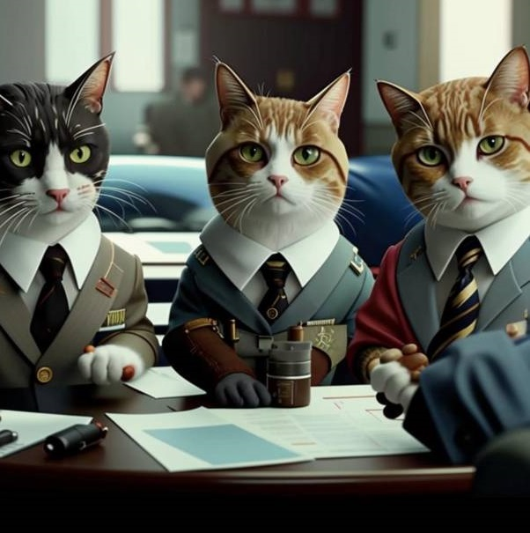
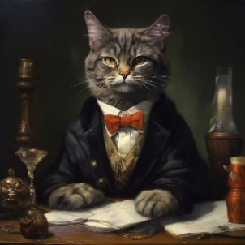
Иванов И.И. Работа № 1 Иванов И.И. Работа № 2 Иванов И.И. Работа № 3

